PLAN DE GESTIÓN DE VIAJE ALS ECUADOR
Instrucción: Este formulario debe ser completado para viajes de más de 300 km (ida y vuelta), que duren más de 4 horas, o cualquier viaje identificado con riesgos particulares (clima adverso, condiciones de la carretera, seguridad, etc.).
- DATOS GENERALES
Nombre del Conductor/Responsable: |  |  |  |  | Daniel Alvarez/ Jose Albarracín |  |  |  |  |  | Fecha de Elaboración: |  |  |  |  | 26/03/2026
Cédula de Identidad: |  |  |  |  | 1723205884/ 105411532 |  |  |  |  |  | Cargo / Posición: |  |  |  |  | Técnico de Operaciones
Punto de Origen (Ciudad/Provincia): |  |  |  |  | Tonsupa / Esmeraldas |  |  |  |  |  | Placa del Vehículo: |  |  |  |  | PFB 1287
Tipo de Vehículo: |  |  |  |  | Camioneta |  |  |  |  |  | Modelo / Año: |  |  |  |  | TOYOTA HILUX
Nombre del Contacto de Emergencia: |  |  |  |  | Santiago Montalván  David Solano |  |  |  |  |  | Teléfono de Emergencia: |  |  |  |  | 0985504038 /  0984654529
- PLANIFICACIÓN DE VIAJE
Destino (Ciudad/Provincia): |  |  |  |  |  |  | Esmeraldas/ Esmeraldas |  |  |  |  | Teléfono en Destino: |  |  |  |  |  | 0969777966/ 0969776994
Fecha de Salida: |  |  |  |  |  |  | 26/03/2026 |  |  |  |  | Hora de Salida: |  |  |  |  |  | 17h00
Fecha Estimada de Llegada: |  |  |  |  |  |  | 26/03/2026 |  |  |  |  | Hora Estimada de Llegada: |  |  |  |  |  | 20h00
Distancia Total (km): |  |  |  |  |  |  | 200 |  |  |  |  | Duración Estimada (horas): |  |  |  |  |  | 03h00
Propósito del viaje:

- Salida del laboratorio, se estima realizar 1 parada.
- Se autorizan paradas en el camino siempre y cuando la condición sea segura.
- Se realiza plan de viaje en este momento debido a que se revisó condiciones de carreteras
- Después de las 8 p.m. no se autorizan paradas hasta llegar al hotel.

Condiciones del camino:
Asfalto
- PARADAS PLANIFICADAS (IDA)
N° | Lugar / Ciudad |  |  |  |  |  |  | Motivo  (Alimentación, descanso, combustible, otro) |  |  |  |  |  |  |  |  |  | Tiempo estimado (min)
1 | Puerto Quito |  |  |  |  |  |  | Alimentación (merienda) |  |  |  |  |  |  |  |  |  | 45
- PELIGROS CONOCIDOS / MARCA CON UNA X
Lluvia |  | x | Niebla |  |  | Nieve / hielo |  |  |  | Conducción nocturna |  |  |  | Carreteras en mal estado | x |  | Zona de alta delincuencia |  | x

Otros peligros / detalles adicionales:
Ruta para tomar: (imagen satelital de la ruta – Google Maps o similar)

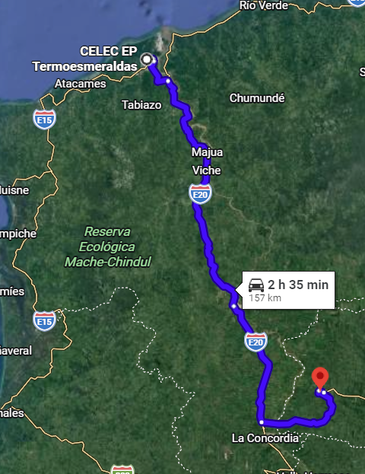
Cantidad de Pasajeros: |  |  |  |  | 1
Nombre y Apellido (pasajero 1): |  |  |  |  | José Albarracín
Nombre y Apellido (pasajero 2): |  |  |  |  | Daniel Álvarez
- Viaje de Vuelta
Hola de salida: |  |  |  |  |  |  |  |  | Hora estimada de llegada:
Fecha de salida: |  |  |  |  |  |  |  |  | Fecha estimada de llegada:
Ruta para tomar: (imagen satelital de la ruta – Google Maps o similar), si es diferente a la anterior

Cantidad de Pasajeros:
Nombre y Apellido (pasajero 1):
Nombre y Apellido (pasajero 2):
PARADAS PLANIFICADAS (VUELTA)
N° | Lugar / Ciudad |  |  |  |  |  | Motivo  (Alimentación, descanso, combustible, otro) |  |  |  |  |  |  | Tiempo estimado (min)
- Aprobación
Firma responsable elaboración plan: |  |  |  |  |  | Cristina Aguirre |  |  |  | Fecha: |  | 26/03/2026
Firma conductor responsable: |  |  |  |  |  | Daniel Álvarez/ José Albarracín |  |  |  | Fecha: |  | 26/03/2026
Firma responsable de aprobación plan: |  |  |  |  |  | Santiago Montalván/ David Solano |  |  |  | Fecha: |  | 26/03/2026
- Direcciones y Contactos para consulta
Categoría |  |  | Entidad / Plataforma |  |  |  |  | Dirección Web Principal |  |  | Cuentas Oficiales en Redes Sociales |  |  |  | Aplicación Móvil
Estado Vial Oficial (Tiempo Real) |  |  | Servicio Integrado de Seguridad ECU 911 |  |  |  |  | https://www.ecu911.gob.ec/consulta-de-vias/ |  |  | @ECU911_ |  |  |  | Google Play / App Store
Infraestructura y Obras Públicas |  |  | Ministerio de Transporte y Obras Públicas (MTOP) |  |  |  |  | https://www.obraspublicas.gob.ec/ |  |  | @ObrasPublicasEc |  |  |  | No aplica
Gestión de Riesgos y Amenazas |  |  | Secretaría Nacional de Gestión de Riesgos (SGR) |  |  |  |  | https://www.gestionderiesgos.gob.ec/ |  |  | @Riesgos_Ec |  |  |  | No aplica
Navegación Comunitaria (Tiempo Real) |  |  | Waze |  |  |  |  | https://www.waze.com/es-419/live-map/ |  |  | @waze (General), Comunidad Waze Ecuador |  |  |  | Google Play /
Noticias y Cobertura Nacional |  |  | Teleamazonas |  |  |  |  | https://www.teleamazonas.com/ |  |  | @teleamazonasec |  |  |  | Disponible en tiendas de apps
Noticias y Cobertura Nacional |  |  | Ecuavisa |  |  |  |  | https://www.ecuavisa.com/ |  |  | @ecuavisa |  |  |  | Disponible en tiendas de apps
Noticias y Cobertura Nacional |  |  | El Universo |  |  |  |  | https://www.eluniverso.com/ |  |  | @eluniversocom |  |  |  | Disponible en tiendas de apps
Noticias y Cobertura Nacional |  |  | El Comercio |  |  |  |  | https://www.elcomercio.com/ |  |  | @elcomerciocom |  |  |  | Disponible en tiendas de apps
Noticias y Cobertura Nacional |  |  | Primicias |  |  |  |  | https://www.primicias.ec/ |  |  | @Primicias |  |  |  | Disponible en tiendas de apps
Seguridad y Asistencia |  |  | Policía Nacional del Ecuador |  |  |  |  | https://www.gob.ec/pn |  |  | @PoliciaEcuador |  |  |  | No aplica para vialidad
Nota:
- Los formularios de gestión de viaje completos se conservarán durante un período de 1 año.
- Es prioritario elegir la ruta más segura sobre la más corta.

